[Nomor Soal] 2D Maneuvering Titan

1. Diselesaikan oleh: - peserta.
2. Penyelesaian pertama pada menit ke: - oleh -.
3. Tingkat kesulitan soal: [*Easy*]
4. Author: Vincentius Arnold Fridolin
5. Tipe soal: *Geometri*

Objektif

Diberikan sebanyak $N$ gerakan Mikisa yang merupakan sepasang $M$ (jarak) dan $K$ (sudut perpindahan berdasarkan sumbu X). Dari $N$ pergerakan Mikisa, carilah perpindahan dan sudut perpindahannya berdasarkan sumbu X.

Penyelesaian

Permasalahan ini dapat diselesaikan menggunakan *pythagoras*. Kita bisa membuat variable $X$ dan $Y$ sebagai penampung total perpindahan yang bergerak di sumbu tersebut. Kemudian kita dapat menambahkan semua perpindahan terhadap masing - masing sumbunya.

Bagaimana caranya kita menentukan perindahan di sumbu tersebut jika perpindahan memiliki sudut tertentu? Sederhananya, untuk setiap gerakan/perpindahan, akan dikonvesi menjadi gerak di sumbu X dan sumbu Y. Sebagai contoh, apabila kita memiliki $M$ = 10 dan $K$ = 30, Maka kita bisa pecah perpindahannya menjadi:

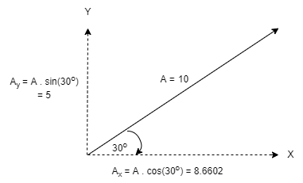

Sehingga dengan memecah perpindahan ke dalam sumbu X dan Y, kita bisa menambahkannya ke dalam variable total perpindahan di sumbu X dan Y tersebut. Hal ini juga dapat dilakukan apabila perpindahan terjadi hanya di sumbu X atau hanya di sumbu Y seperti:

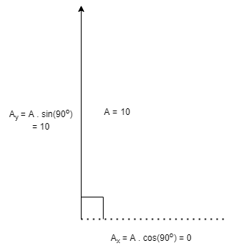

Kemudian hasil akhir perpindahan dapat digunakan rumus *pythagoras*.

$C = \sqrt{A^{2}+{B^{2}}^{}}$

Terakhir untuk mencari sudut perpindahannya, kita dapat menggunakan arctan ($atan$). Jika mengingat lagi rumus dari $tan$ adalah $sisi depan / sisi samping$. Pada kasus ini, sisi depan adalah sumbu Y dan sisi samping adalah X. Sehingga kita bisa mencari $atan(Y/X)$. Ada beberapa hal yang perlu diperhatikan untuk beberapa bahasa pemrograman yaitu **pembagian dengan 0**. Hal ini harus dihandle bisa menemui kasus X = 0 (tidak ada perpindahan di sumbu X).

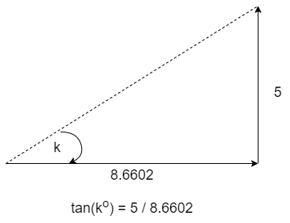

Analisis Kompleksitas

Karena Perulangan hanya dibutuhkan saat input sebesar 105 dan tidak adanya perulangan lagi untuk menghitung, maka kompleksitasnya akan mengikuti $N$ yaitu 105.

T(n) = N

Contoh

N = 2,

10 30

10 60

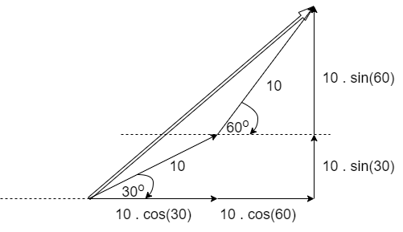

$X=10 . cos(30)+10 . cos(60)=13.6602540378$

$Y=10 . sin(30)+10 . sin(60) =13.6602540378$

$perpindahan=\sqrt{{13.6602}^{2}+{13.6602}^{2}} = {13.6602}^{}$

$tan(x)=\frac{13.6602}{13.6602}$ = 1 → $tan(x) = 1$ → $x = {45}^{o}$